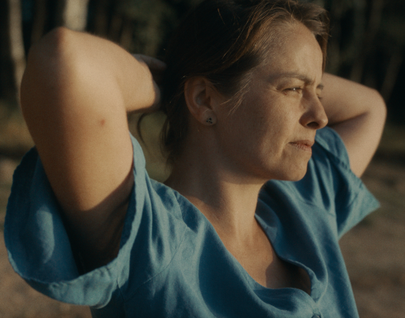
Rok vdovy
Premiéra: 10. 10. 2024

Cinémotif Films, ČR, Slovensko, Chorvatsko, 2024
Režie: Veronika Lišková
Scénář: Eugen Liška
Námět: Eugen Liška, Zuzana Pokorná
Kamera: Dušan Husár
Hudba: Alen Sinkauz, Nenad Sinkauz
Zvuk: Jakub Jurásek
Hrají: Pavla Beretová, Julie Šoucová, Zuzana Kronerová, Tomáš Bambušek, Lucie Žáčková

Film Rok vdovy vypráví příběh o odvaze, naději a síle začít znovu po smrti životního partnera. Scénář vznikl volně podle deníků Zuzany Pokorné, které na pokračování a s velkým čtenářským ohlasem publikoval týdeník Respekt. V titulní roli exceluje herečka Pavla Beretová.
Tlumočnice Petra (Pavla Beretová) se vlivem tragické události musí smířit s tím, že se z ní ve čtyřiceti letech stala vdova. Brzy zjistí, že zármutek není jedinou výzvou, které musí čelit. Přidává se starost o dospívající dceru (Julie Šoulcová) a tlak ze strany manipulativní tchyně (Zuzana Kronerová). A pak tu je celá byrokratická mašinerie, která smrtí člověka ožívá: hypotéky, půjčky, nájmy, poplatky, nekonečné dědické řízení. Mezi troskami svého života však Petra krok za krokem nachází odvahu k novému začátku… Celovečerní film natočený na motivy skutečných událostí je křehkou a dojemnou studií procesu truchlení v našem současném světě.
Film Rok vdovy je celovečerním hraným debutem dokumentaristky Veroniky Liškové (Danielův svět, Návštěvníci), která k jeho tématu říká: „Chtěli jsme, aby Rok vdovy přinesl na plátna kin silný realistický příběh ze současnosti, který bude citlivě hovořit o věcech, na které naše společnosti raději nemyslí. Příběh nejen o ztrátě životního partnera a truchlení, ale hlavně o novém začátku a síle žít svůj život sám či sama za sebe. A také o tom, že je nutné nalézt vlastní vnitřní svobodu a nezávislost, abychom ji dokázali dopřát také našim blízkým.“

Přístupnost: nevhodné pro děti do 12 let
Žánr: drama
Verze: česká
Stopáž: 109 min
Formát: 2D DCP, zvuk 5.1
Monopol do: 10. 10. 2034
Programování: Zuzana Černá, GSM: 602 836 993, cerna@cinemart.cz
Filmy si objednejte na www.disfilm.cz

